**Gestion d’un blog d’article**

**Acteur :**

**Admin A**

**Gestionnaire G**

**Client C**

**Lecteur L**

**Rédacteur R**

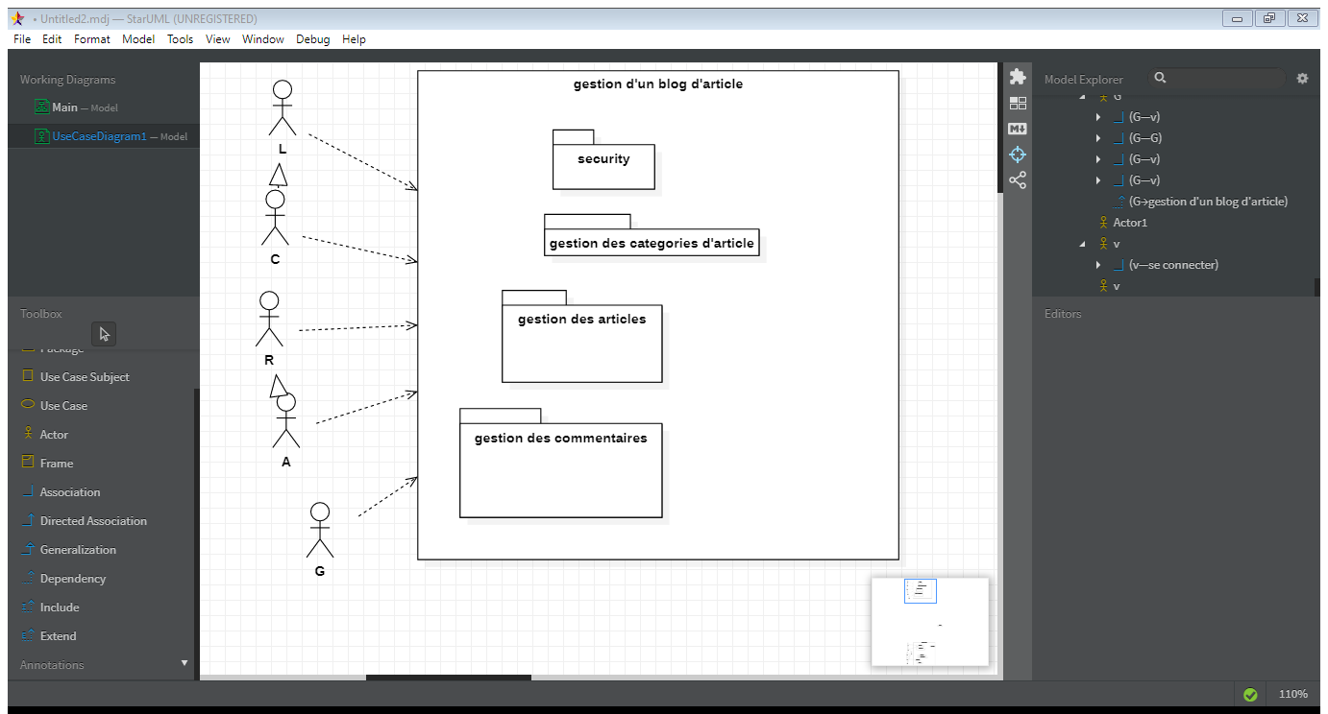

**Diagramme de Package**

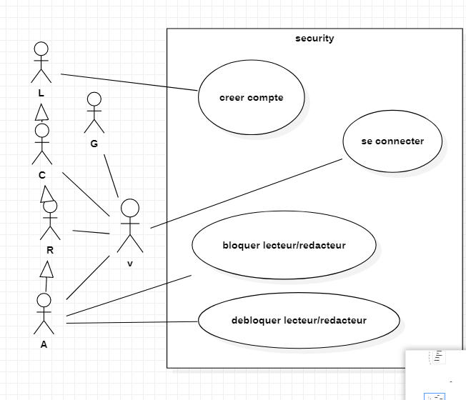

**Diagramme de Package Secutiry**

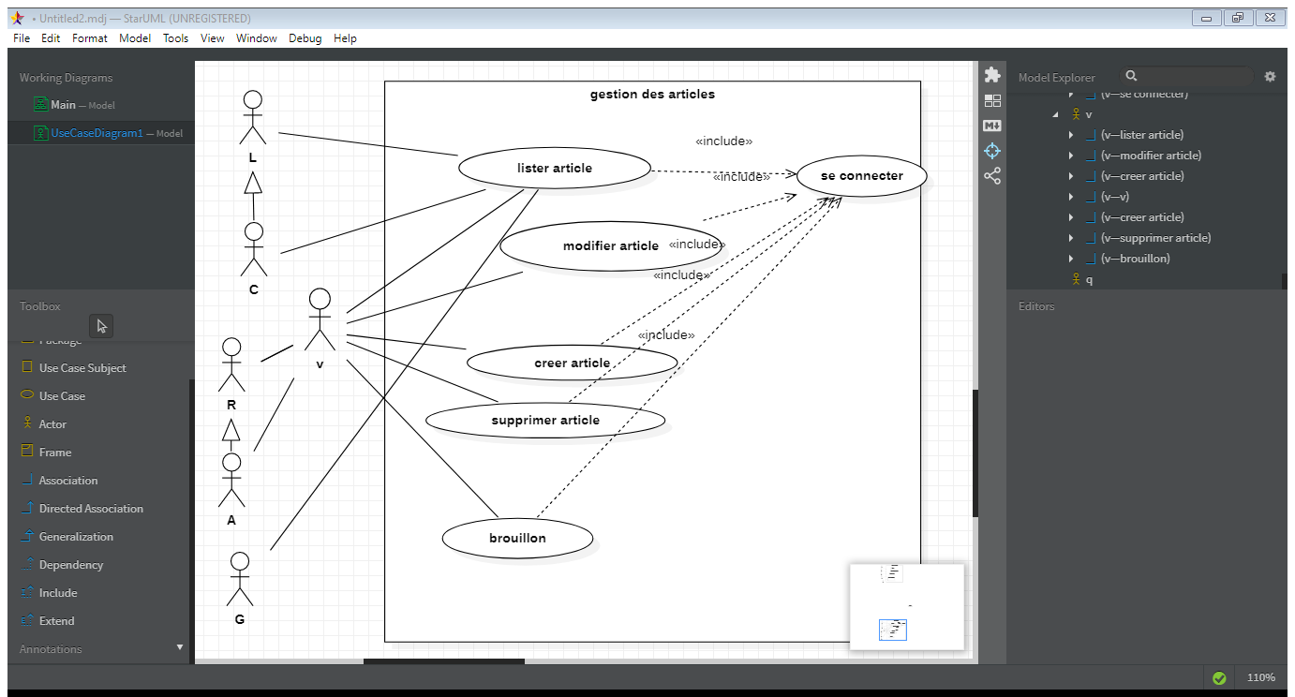

**Diagramme de Package Gestion des articles**

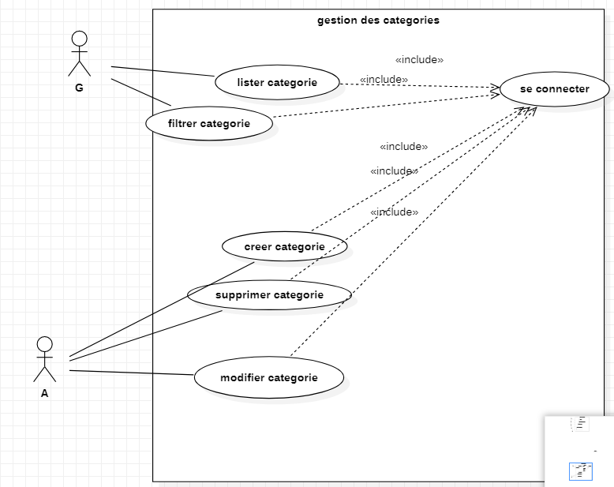

**Diagramme de Package Gestion des categories**

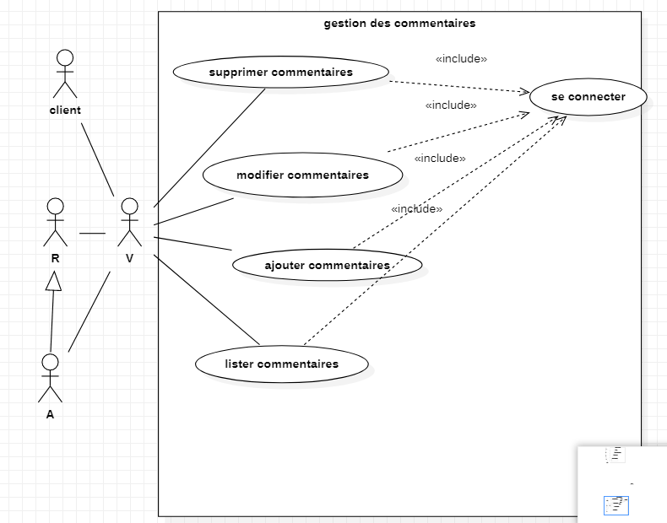

**Diagramme de Package Gestion des COMMENTAIRES**

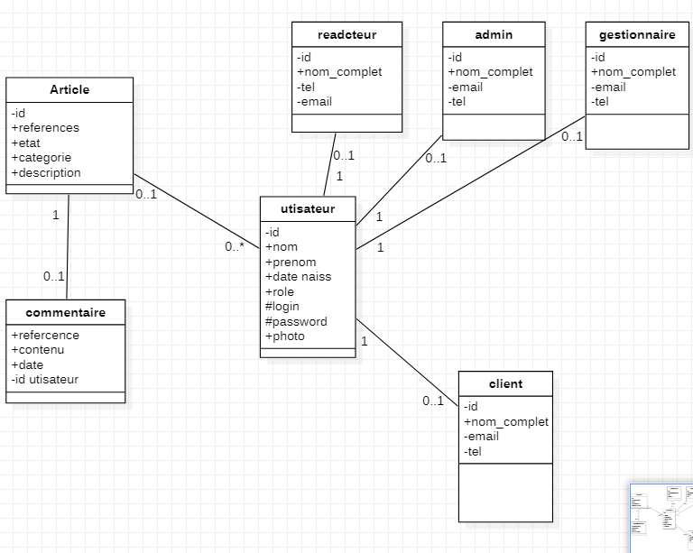

**Diagramme de classe**

**Diagramme de séquences**

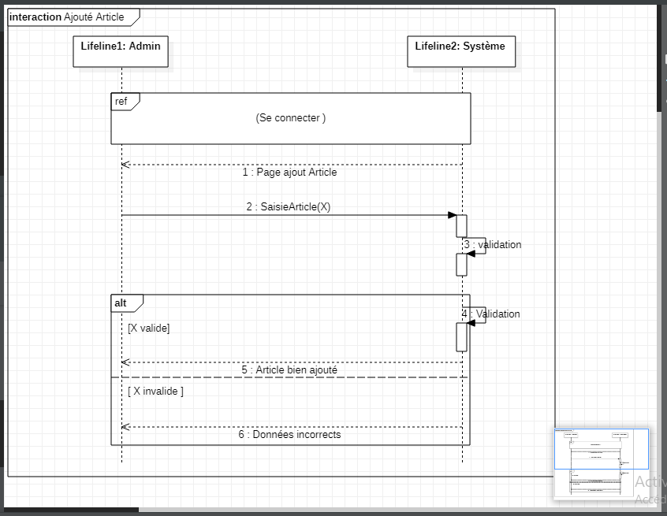

Ajoute Article

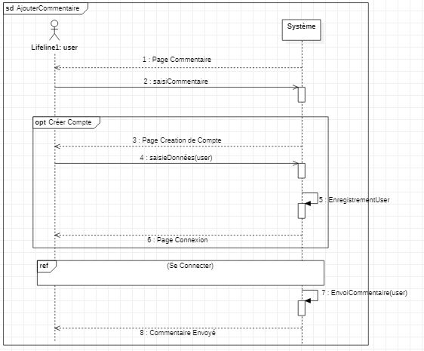

Ajouter commentaire

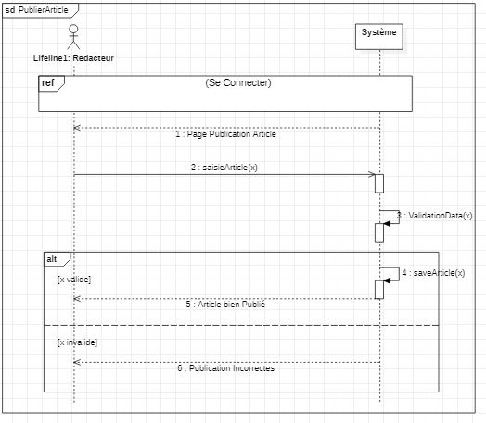

Publier un Article